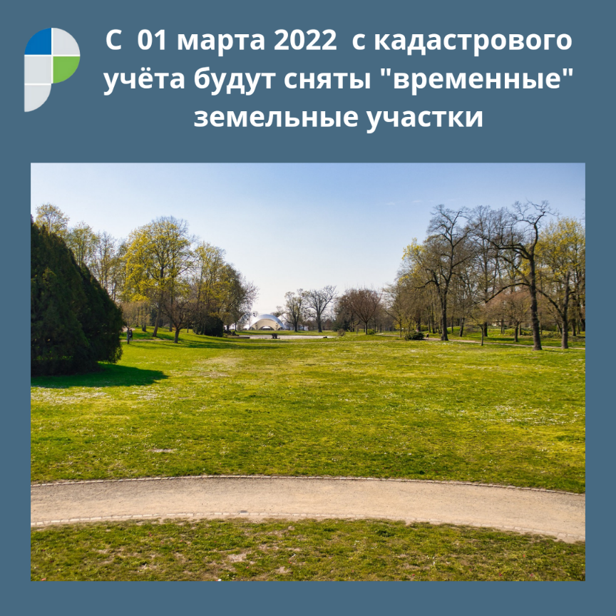

С 01 МАРТА 2022 ГОДА С КАДАСТРОВОГО УЧЁТА БУДУТ СНЯТЫ «ВРЕМЕННЫЕ» ЗЕМЕЛЬНЫЕ УЧАСТКИ
Управление Росреестра по Костромской области напоминает, что в соответствии с частью 7 статьи 72 Закона «О государственной регистрации недвижимости» временный характер сведений об образованных земельных участках сохраняется до момента государственной регистрации права на них, либо до момента государственной регистрации аренды, безвозмездного пользования, если объектом недвижимости является земельный участок, находящийся в государственной или муниципальной собственности, но не позднее 1 марта 2022 года.
К «временным» относятся земельные участки, поставленные на государственный кадастровый учет в период с 1 марта 2008 года до 1 января 2017 года, но в отношении которых права не были зарегистрированы. С 1 марта 2022 года всем земельным участкам со статусом «временные» будет присвоен статус «архивные».
Заместитель руководителя Управления Росреестра по Костромской области Елена Добровольская акцентировала внимание: «В целях недопущения снятия с государственного кадастрового учета «временных» земельных участков заинтересованным лицам необходимо до 1 марта текущего года подать заявление о государственной регистрации права собственности, аренды, безвозмездного пользования на основании правоустанавливающих документов. При поступлении таких заявлений решение о снятии с государственного кадастрового учета или о сохранении земельного участка на государственном кадастровом учете будет принято государственным регистратором прав по результатам рассмотрения данных заявлений».
На сегодняшний день в Едином государственном реестре недвижимости содержатся сведения о более 6 тысячах земельных участках, расположенных на территории Костромской области со статусом «временные».

С уважением,
Управление Росреестра по Костромской области
тел. 8(4942) 64-56-53
E-MAIL: 44_upr@rosreestr.ru

#Росреестр__44

